05.06.2020 r. – piątek
Temat tygodnia: Niby tacy sami, a jednak inni
Temat dnia: Nasze zabawki

- Słuchanie wiersza B. Szelągowskiej Kraina zabawek.
Siedzą zabawki grzecznie na półkach.
Siedzą i patrzą na pajacyka.
Pajac do tańca lalkę zaprosił
i teraz będą tańczyć walczyka.

Patrzcie! Dwa misie! Na samej górze!
W takt się kołyszą, klaszczą łapkami.
Na parapecie rozsiadł się zając;
Jak każdy zając – strzyże uszami.

Tuż obok książek drzemie żyrafa.
Kudłaty piesek przy wózku szczeka.
Piłka się turla, to znowu skacze.
Myszka – zabawka – kotu ucieka.

I nagle wchodzi ktoś do pokoju.
Ojej, nie tańczy już nikt walczyka!
Zabawki stoją, siedzą bez ruchu
i tylko z radia płynie muzyka.

- Rozmowa na podstawie wysłuchanego utworu:
− Jakie zabawki były w pokoju?
− Kogo pajac zaprosił do tańca?
− Gdzie siedziały dwa misie?
− Kto zdrzemnął się obok książek?
− Przy czym stał kudłaty piesek?
− Co się stało, gdy ktoś wszedł do pokoju?

- Karta pracy, cz. 2, nr 55.

Dzieci:
− rysują po śladach rysunków zabawek, kolorują rysunki,
− słuchają zagadek i określają, o których zabawkach była mowa.
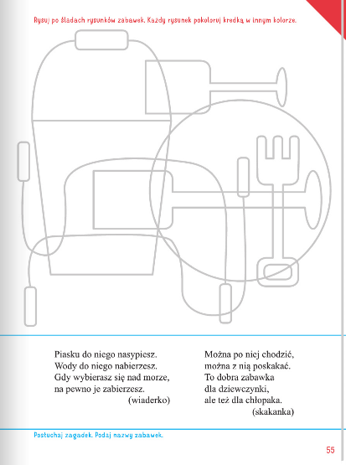

- Zabawa matematyczna Gdzie jest ta zabawka?

Proszę tak rozmieścić zabawki, aby dzieci używały zwrotów określających położenie przedmiotów w przestrzeni (na, obok, za, przed).

- Praca plastyczno-techniczna Moja wymarzona zabawka.

Gazetki reklamowe (lub zdjęcia zabawek), nożyczki, klej, kredki, kartki.

Dzieci oglądają gazetki (zdjęcia) z zabawkami. Następnie zastanawiają się, czy można je jakoś połączyć/zmienić i stworzyć nową, wymarzoną dla nich zabawkę. Dzieci mogą wymyślić nowe nazwy, zastosowania itp. Następnie przyklejają swoje wytwory. Mogą do nich coś dorysować, a rodzic zapisuje nazwę zabawki i jej zastosowanie.

